第一章:绪论
1、概念误差、精度、残差、误差分类【等】
绝对误差＝测得值－真值
相对误差：绝对误差和真值之比
真值：观测一个量时，该量本身所具有的真实大小。理论真值+约定真值
修正值=真值－测得值
1)与误差大小近似相等，但方向相反。2)修正值本身还有误差。
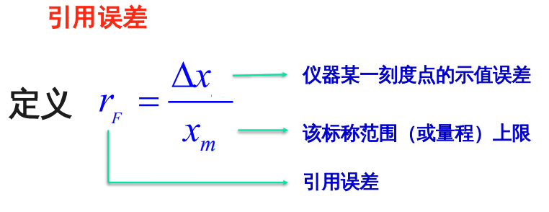引用误差是一种相对误差，而且该相对误差是引用了特定值，即标称范围上限（或量程）得到的，故该误差又称为引用相对误差、满度误差。

随机误差：测得值与在重复性条件下对同一被测量进行无限多次测量结果的平均值之差。又称为偶然误差。
在相同测量条件下，多次测量同一量值时，绝对值和符号以不可预定方式变化的误差。随机不定，不可预见，不可修正。

系统误差：在重复性条件下，对同一被测量进行无限多次测量所得结果的平均值与被测量的真值之差。
在相同条件下，多次测量同一量值时，该误差的绝对值和符号保持不变，或者在条件改变时，按某一确定规律变化的误差。由于系统误差具有一定的规律性，因此可以根据其产生原因，采取一定的技术措施，设法消除或减小

粗大误差：指明显超出统计规律预期值的误差。又称为疏忽误差、过失误差或简称粗差。

精度
准确度：系统误差的大小
精密度：随机误差的大小
精确度：表示测量结果与被测量真值之间的一致程度

重复性：相同条件下在短时间
复现性：变化条件下

2、有效数字舍入和运算
从第一位有效数字起到最末一位数字止的所有数字，不管是零或非零的数字，都叫有效数字。实际测量的数字除最后一位是可疑的外，其余的数字都是确定的。

四舍六入五留双：可保证数据的舍入误差最小，在数据运算中不会造成舍入误差的迅速累积

在近似数运算时，为了保证最后结果有尽可能高的精度，所有残余运算的数字，在有效数字后可多保留一位数字作为参考数字（或称为安全数字）
加减运算时，以小数位数最少的数据位数为准，结果应与小数位数最少的数据小数位相同。
乘除运算时，以有效位数最少的数据位数为准，结果应与有效位数最少的数据位数相同。
在近似数平方或开方运算时，近似数的选取与乘除运算相同。
第二章:误差的基本性质与处理
1、随机误差:算数平均值、标准差、算数平均值的标准差、不等精度测量/权
算数平均值：pass
残差：数值-平均值——计算校核是残差和为0
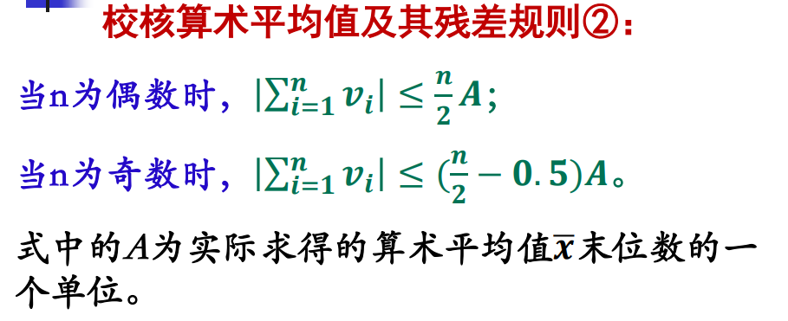
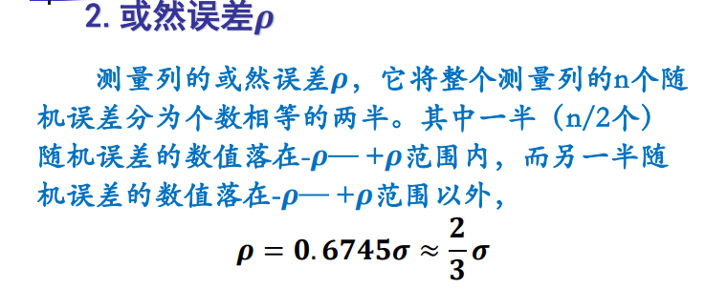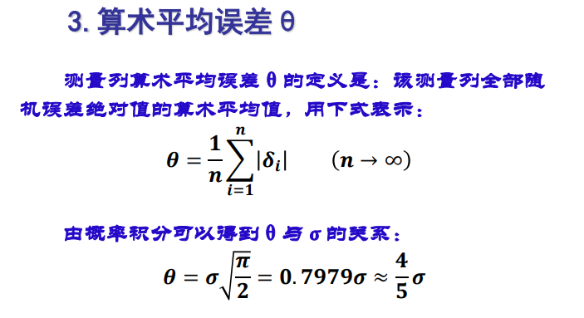
标准差
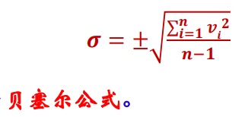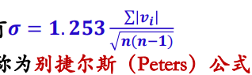
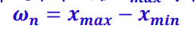
极差法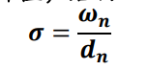最大误差法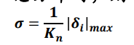

测量列算术平均值的标准差，同理于或然和平均误差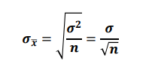
极限误差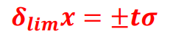置信系数t
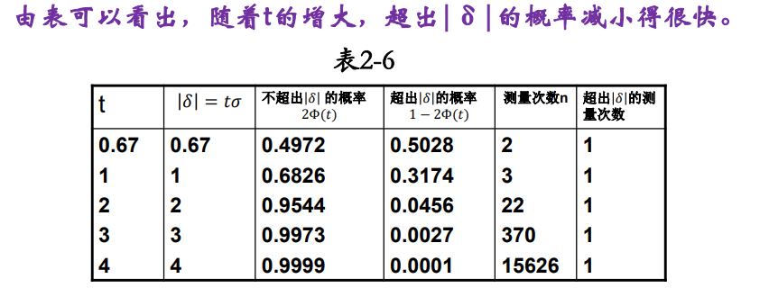

t分布：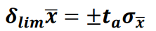置信概率𝒑=𝟏−𝜶和自由度𝝂=𝒏−𝟏来确定;𝜶为超出极限误差的概率（称显著度或显著水平）

权：各测量结果的可靠程度可用一数值来表示，这数值即称为该测量结果的“权”，记为p，可以理解为当它与另一些测量结果比较时，对该测量结果所给予信赖程度。（可用测量次数或标准差）
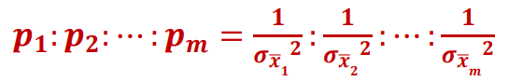
单位权：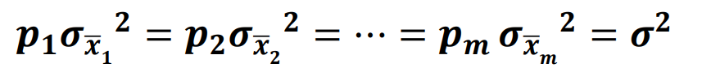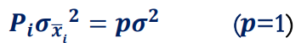
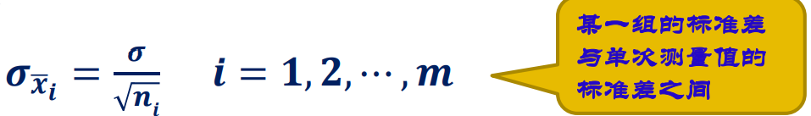（n=p）
全部（m×ni个）测得值的算术平均值的标准差为：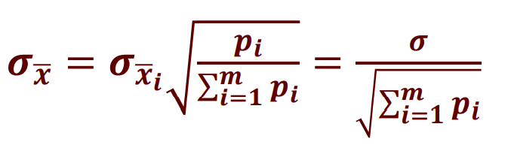

改版贝塞尔公式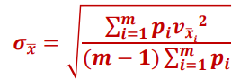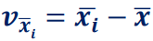

2、系统和粗大误差:发现、判别
系统误差
定值系统误差不影响残差计算，因而也不影响标准误差σ的计算，即𝜺0并不引起随机误差分布密度曲线的形状及其分布范围的变化，只引起分布密度曲线的位置变化
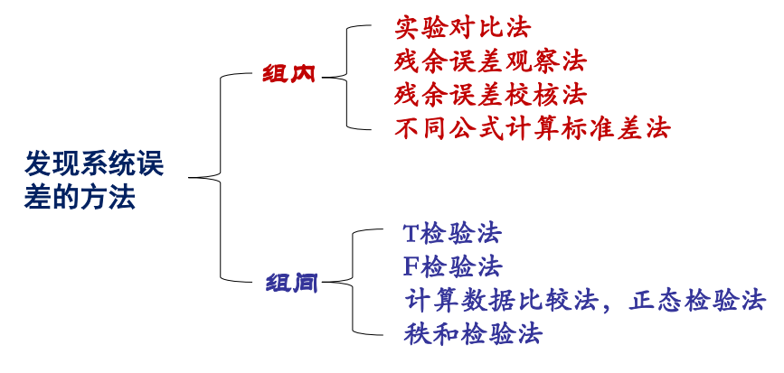
组内
1.马列科夫准则：若将测量列中前K个残余误差相加，后n-K个残余误差相加，两者再相减得Δ，Δ显著不为0——线性系统误差

2.阿卑-赫梅特（Abbe-Helmert）准则——周期性系统误差
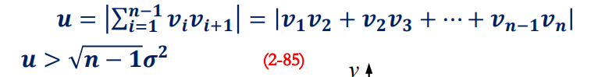

3.不同公式计算标准差比较法
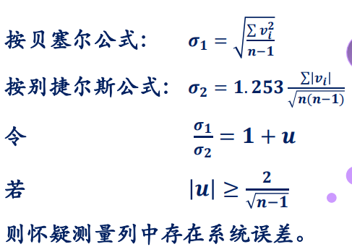

组间
1.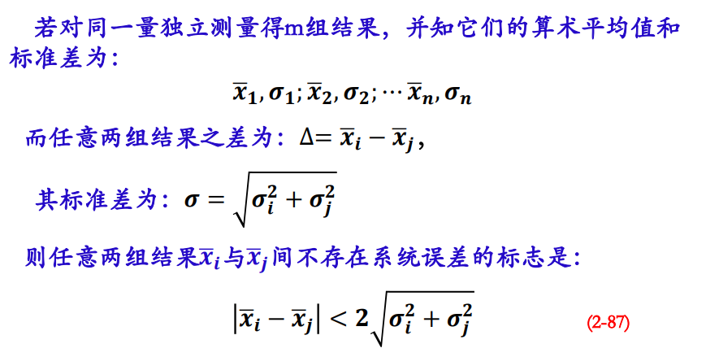
2.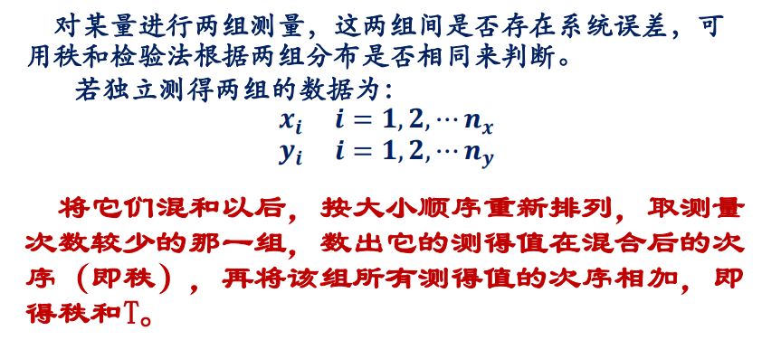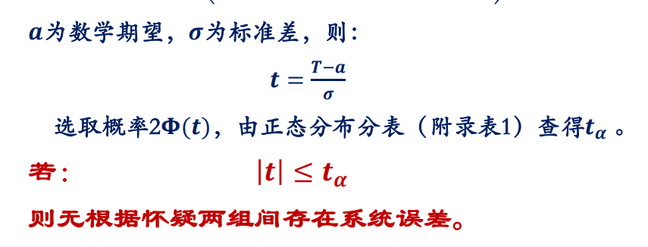
左：n1，n2<10，查表T-和T+，若T-<T<T+则无系统误差
右：n1，n2>10
3.t检验法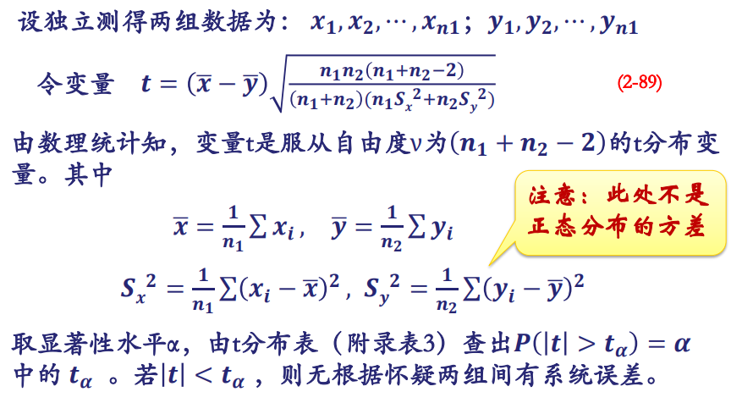

粗大误差
1.3𝝈准则：用贝塞尔公式算得𝝈，以算数平均值代替真值。对某个可疑数据𝒙_{𝒅}计算残差，若其残差满足: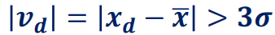，剔除后重新算均值方差
2.罗曼诺夫斯基准则：若认为测量值𝒙_{𝒋}为可疑数据，将其剔除后计算平均值及标准差
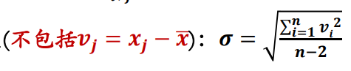
根据原测量次数n和选取的显著度α，选取K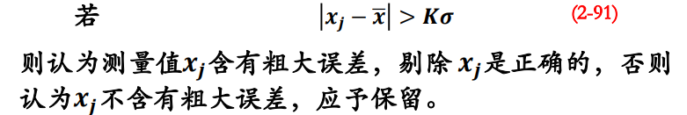

3.格拉布斯准则：为了检验𝒙_{𝒊}中是否含有粗大误差，将𝒙_{𝒊}按最小为第一个的顺序排列成顺序统计量𝒙_{(𝒊)}
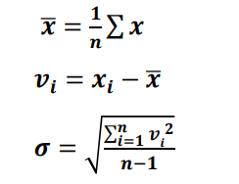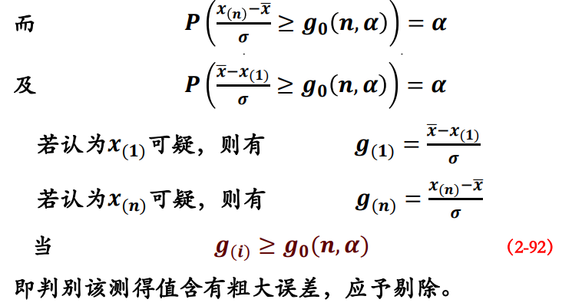
狄克松准则
同样按小到大排序
当测量的统计值𝒓_{𝒊𝒋}或𝒓_{𝒊𝒋}′大于临界值时，则认为𝒙(𝒏)或𝒙(𝟏)含有粗大误差。
剔除后再次进行操作【所有方法，剔除后n-1】

3、数据处理实例，例2-24【步骤展现】
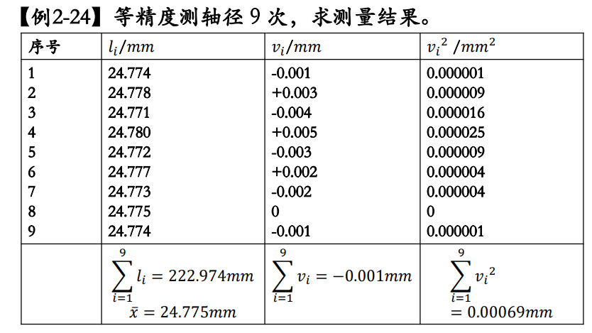
第三章:误差合成与分配【一个大题】
1、函数误差(求全微分)
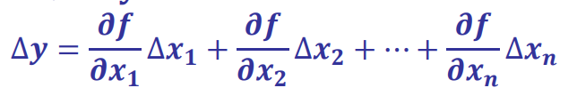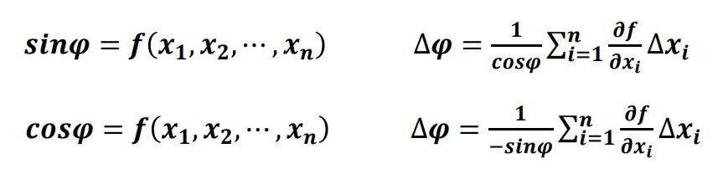

2、随机/系统/随机与系统误差合成(主要考察不相关的情况，相关也会给出相关系数)(系统误差分量会在题目中明确)（相关系数不需要算）
随机误差
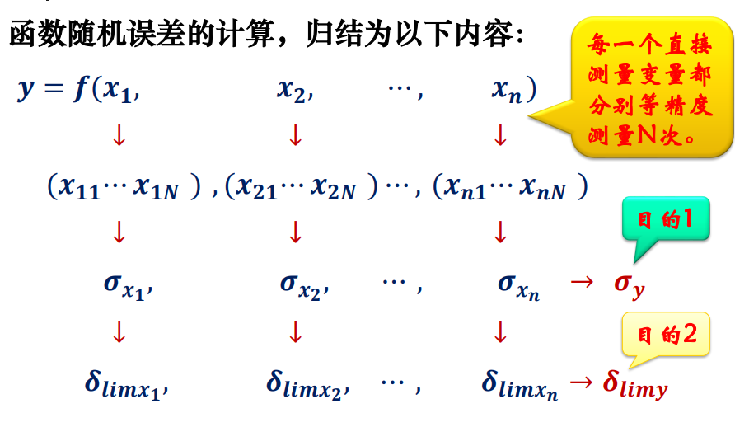偏导：误差传递系数
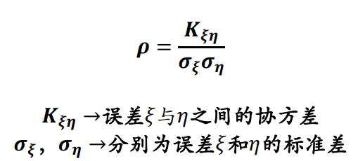相关系数的取值范围为：−𝟏≤𝝆≤+𝟏相关系数的绝对值越大，两误差的相关性越强。
极限误差δ
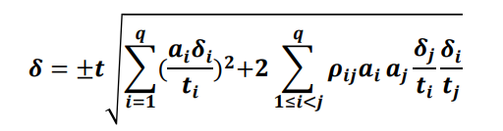

系统误差
已定系统误差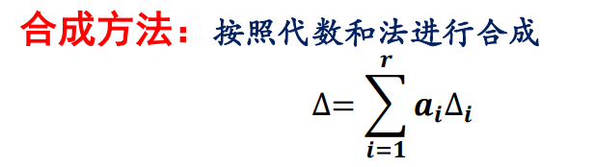
未定系统误差：同随机误差

系统误差与随机误差的合成
按极限误差合成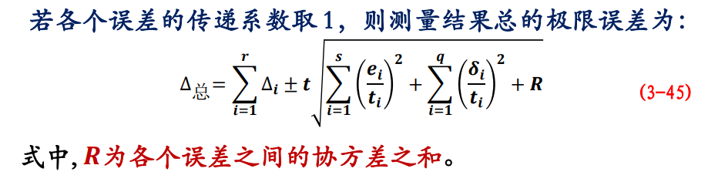
当每项误差都进行𝒏次重复测量时，随机误差项应除以重复测量次数𝒏。
按标准差合成：只需要考虑未定系统误差与随机误差的合成：上式去掉ΣΔ
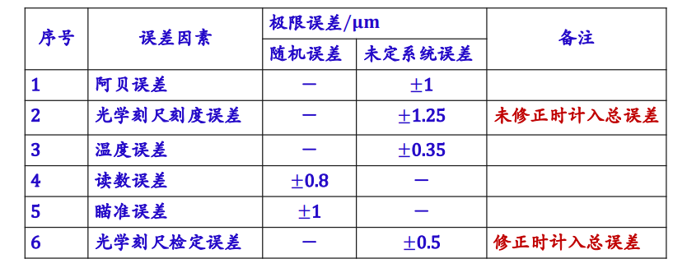

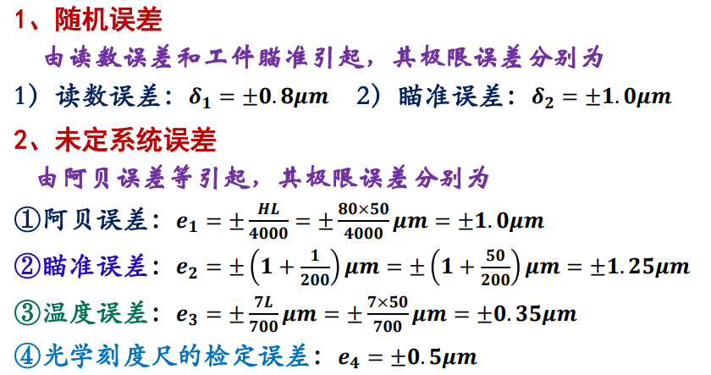
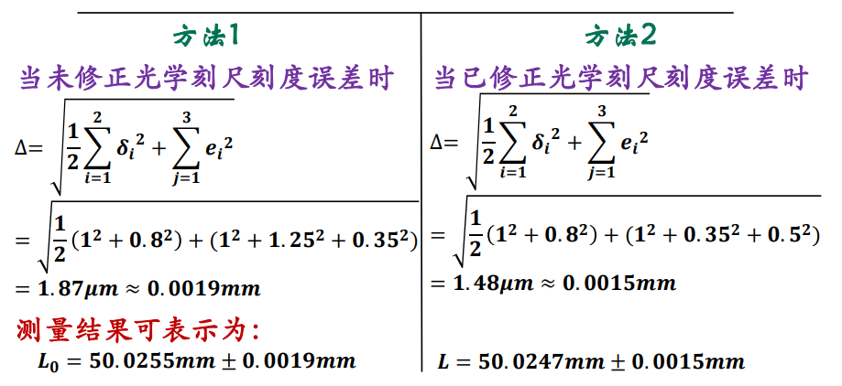测量2次

3、误差分配:按等作用原则分配，按可实现性调整
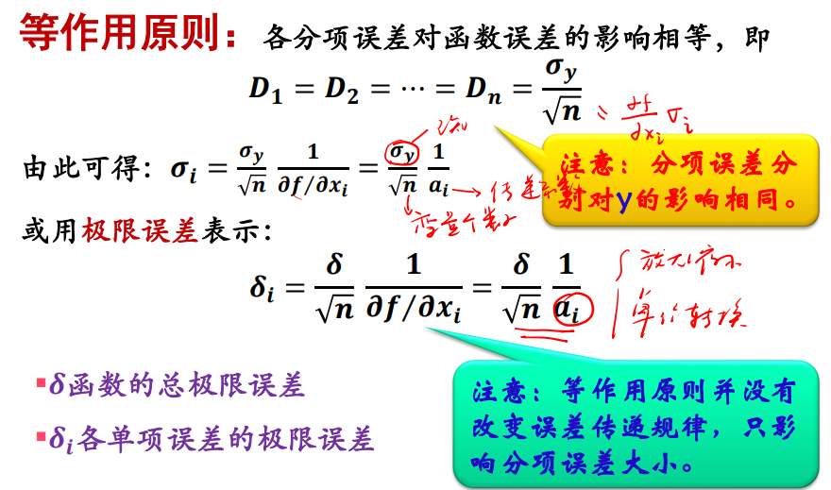
按可实现性
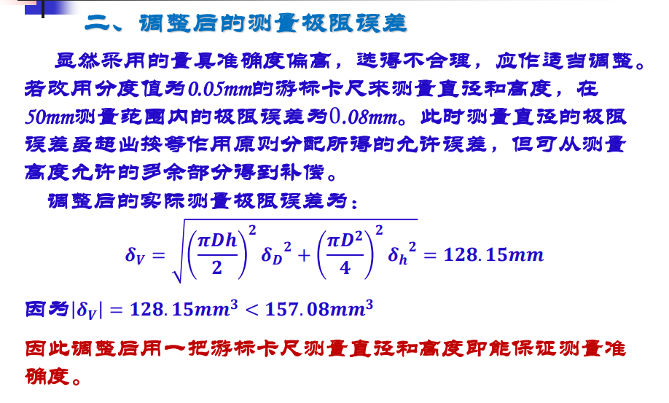
第四章:测量不确定度：会有一道大题，形式参考模拟考试最后一题
概念、定义、和误差的关系
评定、合成、报告

测量不确定度的定义：测量结果变化的不肯定，是表征被测量的真值在某个量值范围的一个估计，是测量结果含有的一个参数，用以表示被测量值的分散性。
此参数可以是诸如标准偏差，或其倍数，或说明了置信水平的区间的半宽度。可用实验标准偏差表征（A）或基于经验估算（B）。测量结果应理解为被测量之值的最佳估计

在不确定度的定义中的“被测量之值”理解为“测得值”，不是测量结果
测量结果定义：由测量所得到的赋予被测量的值。测量结果仅仅是被测量的最佳估计值，并非真值。对测得值经过恰当处理、修正或经过必要的计算而得到的最后提供给用户的量值。

测量误差：“测量结果减去被测量的真值”误差应该是一个确定的值，是客观存在的测量结果与真值之间差。
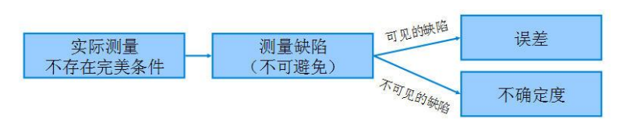
不确定度的意义：测量不确定度是对测量结果质量的的定量表征，测量结果附有不确定度才是完整并有意义。测量不确定度的大小在一定程度上表明了测量结果的可用性。

和误差之间
误差应该是一个确定的值，是客观存在的测量结果与真值之间差。但由于真值往往不知道，故误差无法准确得到
在误差评定时，为随机误差和系统误差两类，两种误差界限不够清晰
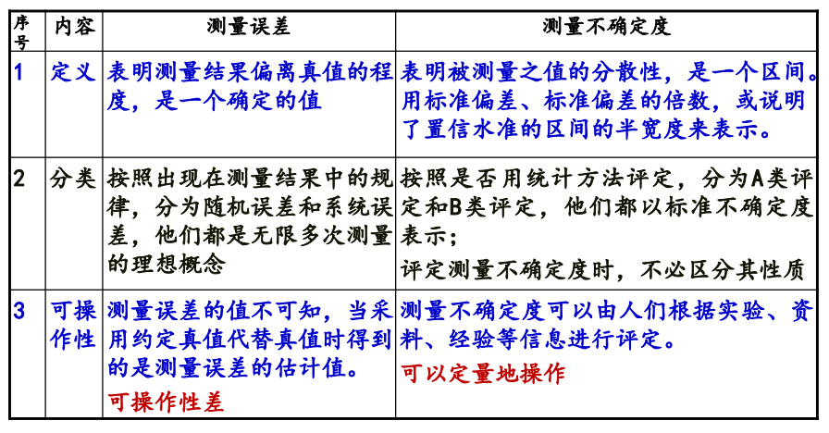
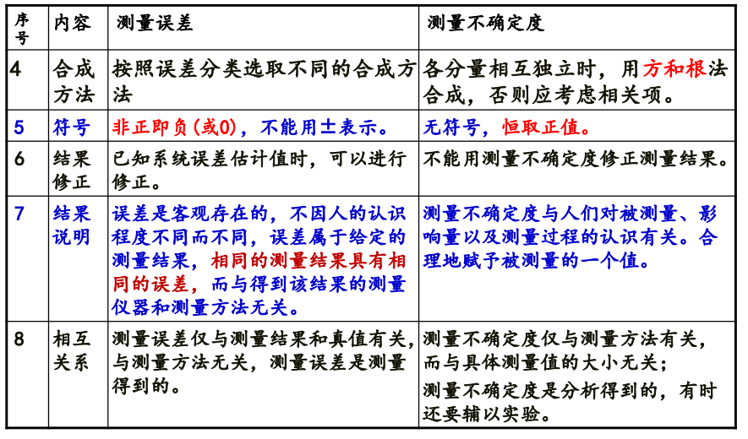


A类评定（标准不确定度：用标准差表征的不确定度，用𝒖表示）
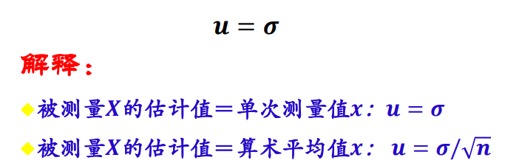

B类评定
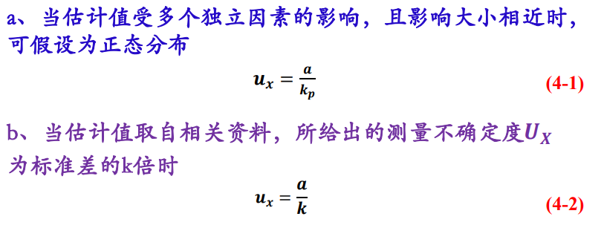
（𝑥−𝑎,𝑥+𝑎）内均匀分布：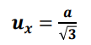三角分布：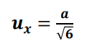反正弦分布：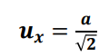

自由度
A类评定的自由度:Bessel公式：v=n-1，其余方法查表
B类评定的自由度: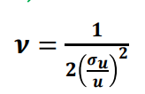

测量不确定度的合成
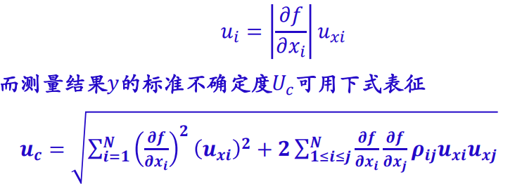结果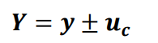
延展不确定度
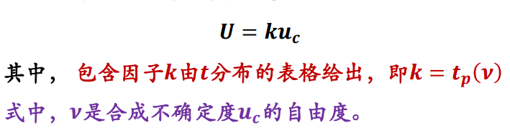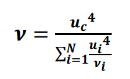

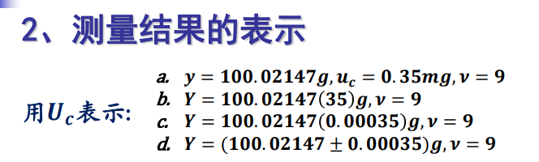【就用d方法吧，加上P】
修约：末尾对齐，按1/3为标准进行舍入

例题
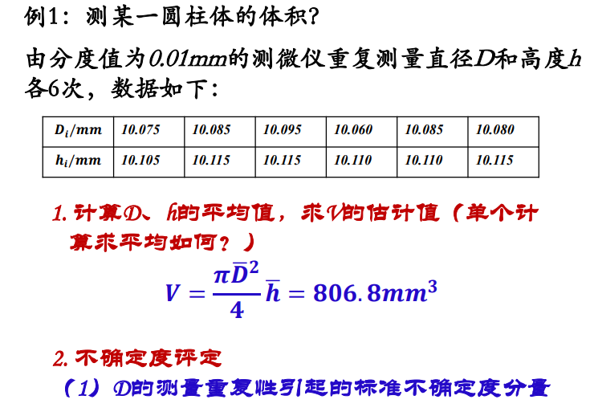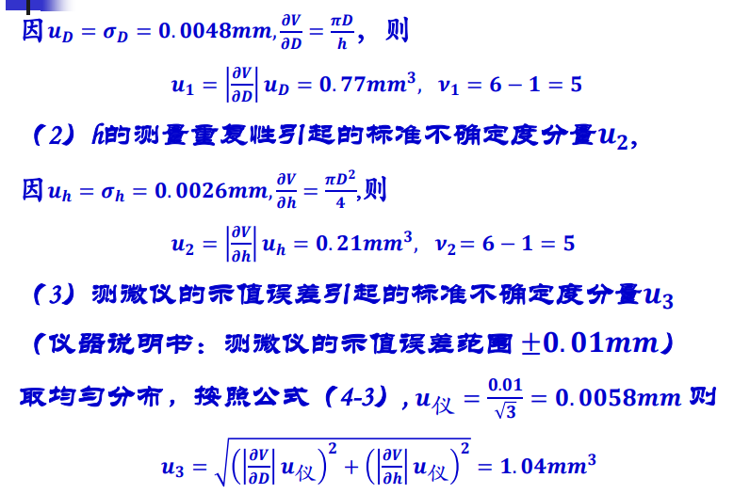
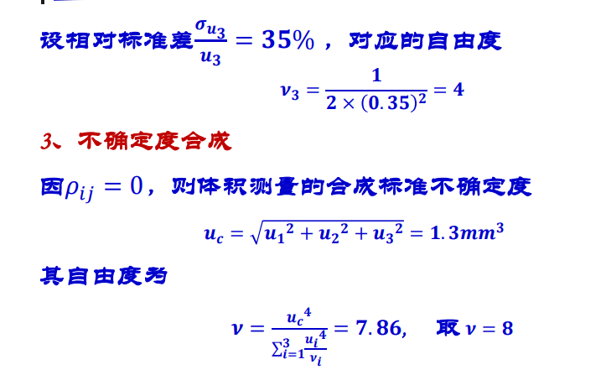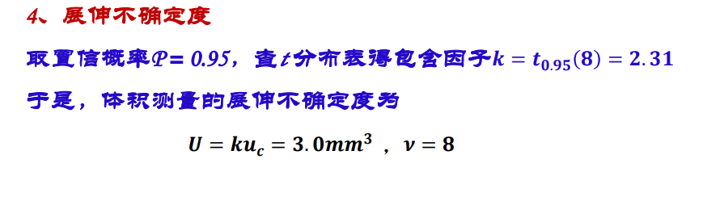
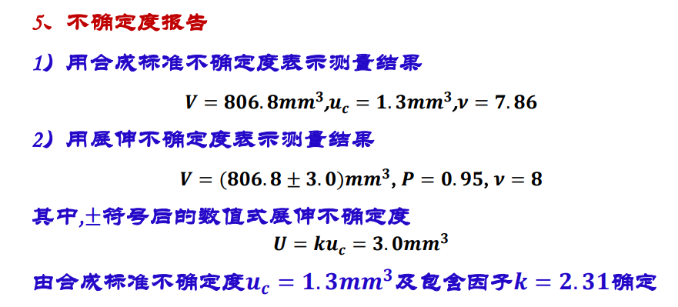


第五章:最小二乘处理【换元法：l+at = y，解l和a，则先将at另做m，解m】
会有一道大题
正规方程求解、精度估计;换元法(PPT例题)掌握最小二乘的矩阵求法，掌握3阶矩阵求逆

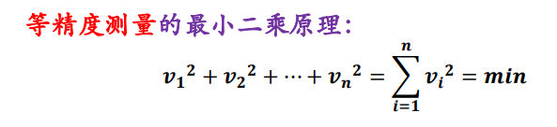

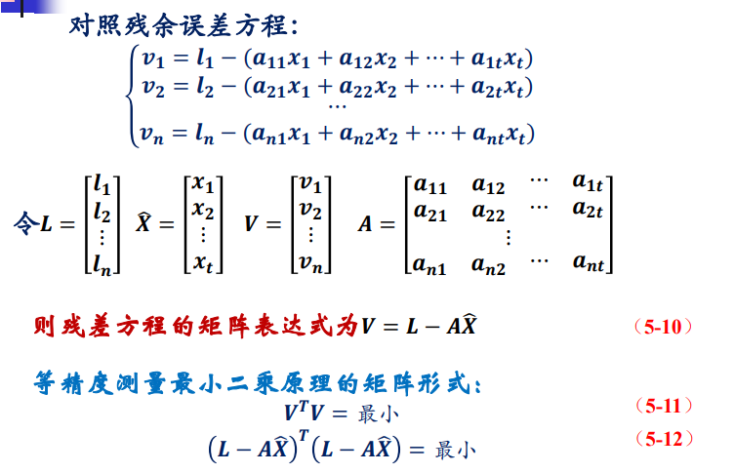
正规方程
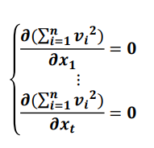求得Σv²，对各个x求偏导——求解方程组得到最小二乘解

最小二乘的矩阵求法，掌握3阶矩阵求逆
方程：AX=L
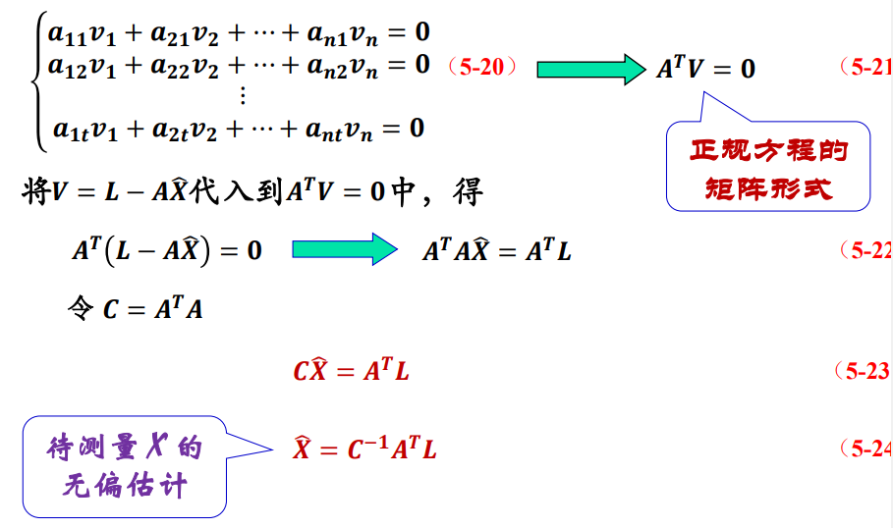
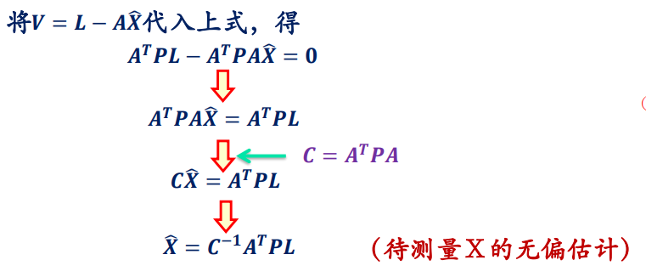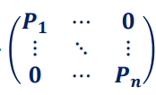

精度估计
对l精度估计，残差为v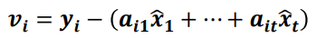，标准差为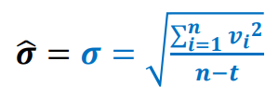
N是方程数，t是变量数
对x精度估计
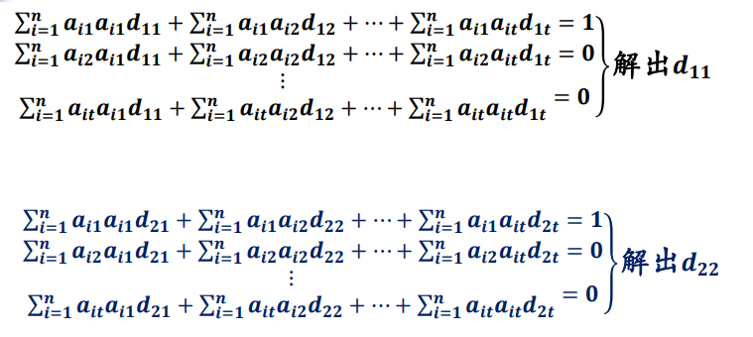
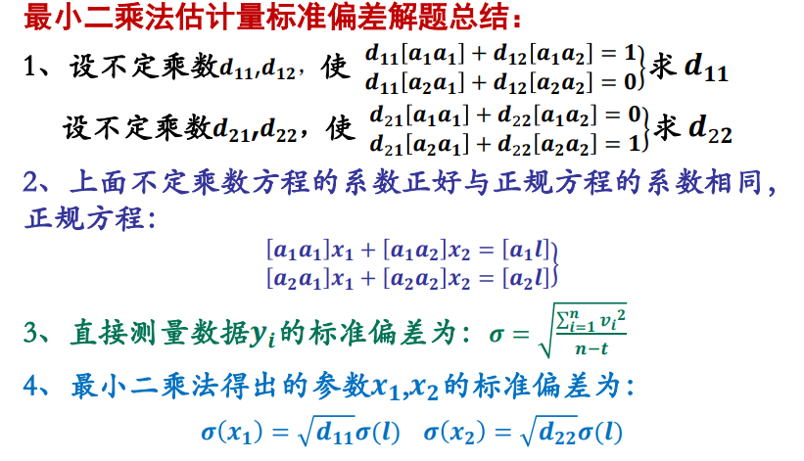
又或矩阵解法
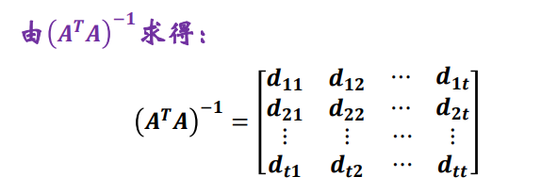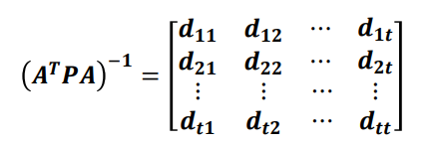

完整解题
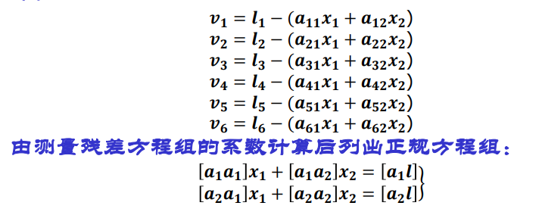
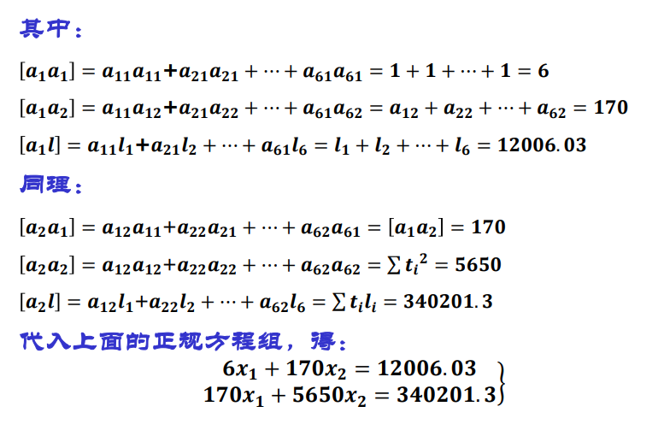求解得到x1和x2
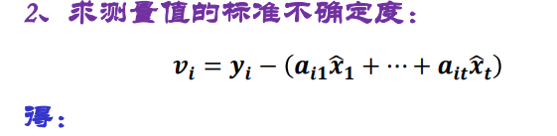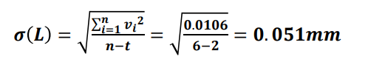
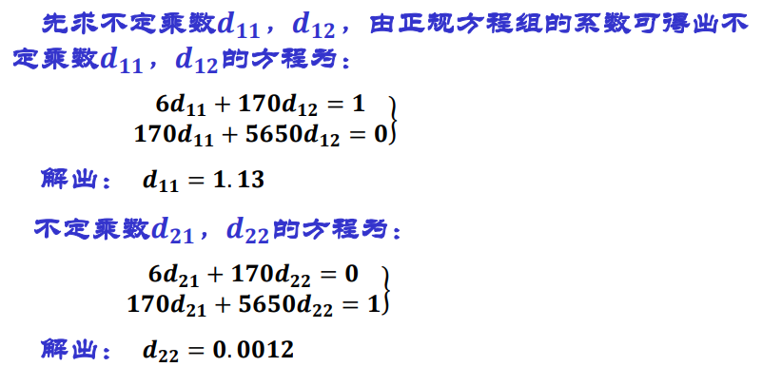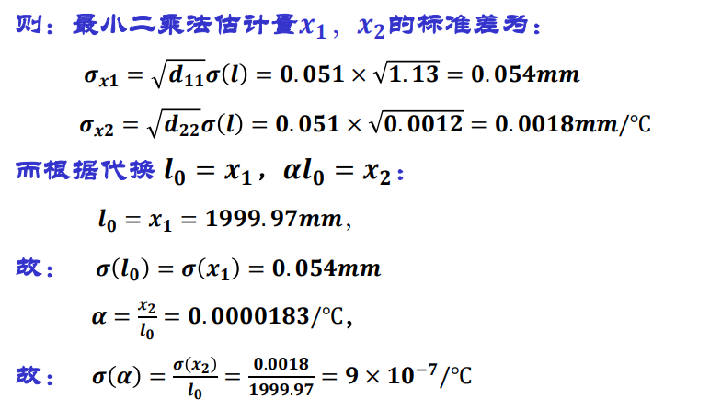←换元法
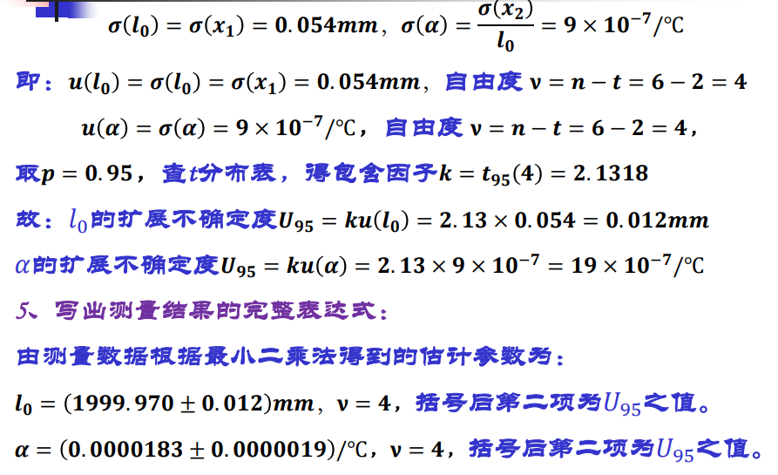
第六章:回归分析
会有一道大题
一些基本概念:函数、相关、他们的区别
会计算回归方程:/x，/y，lxx，lyy，lxy，a，b;o会进行显著性分析:三个平方和及其F分布判别
变量间的关系可分为函数关系和相关关系。


回归分析主要解决的问题：
1、从一组样本数据出发，确定变量之间的数学关系式。
2、对这些关系式的可信程度进行各种统计检验。
3、利用所求的关系式，根据一个或几个变量的值，预测或控制另一个变量的值，并要知道这种预测或控制可达到的精密度。
4、从影响某一特定变量的诸多变量中找出哪些变量的影响显著，哪些不显著。



回归方程
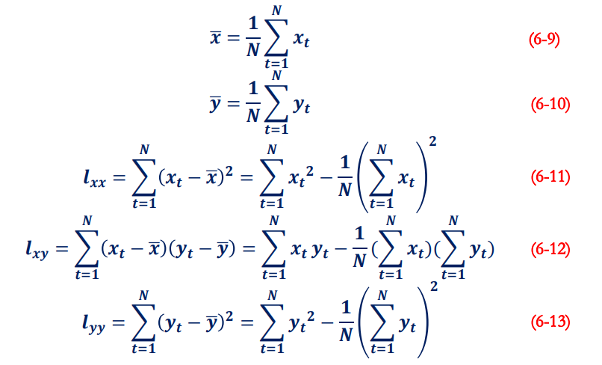
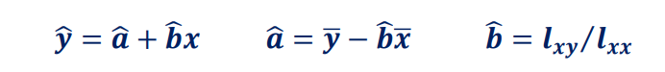
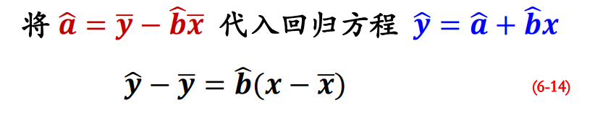
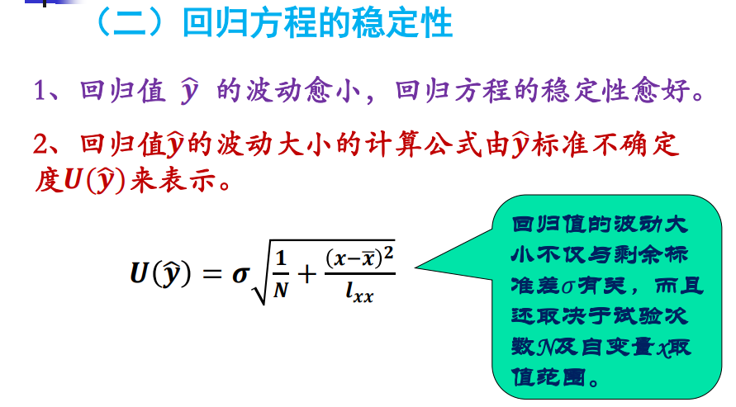

回归方程的方差分析及显著性检验
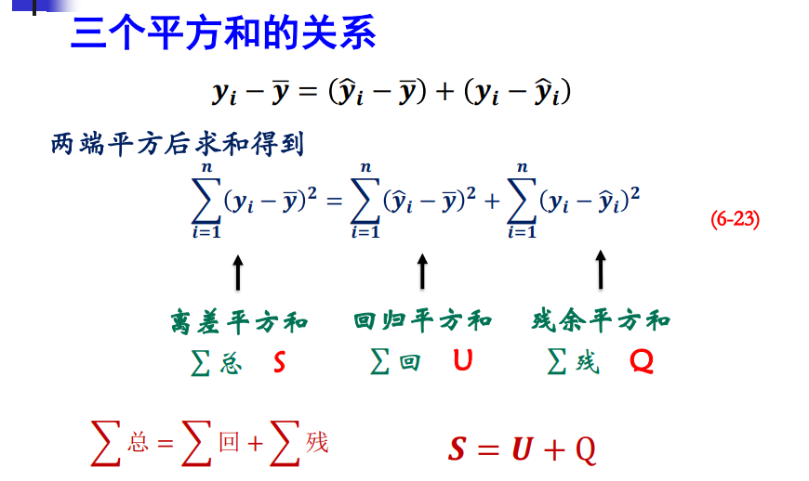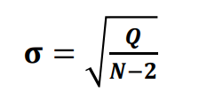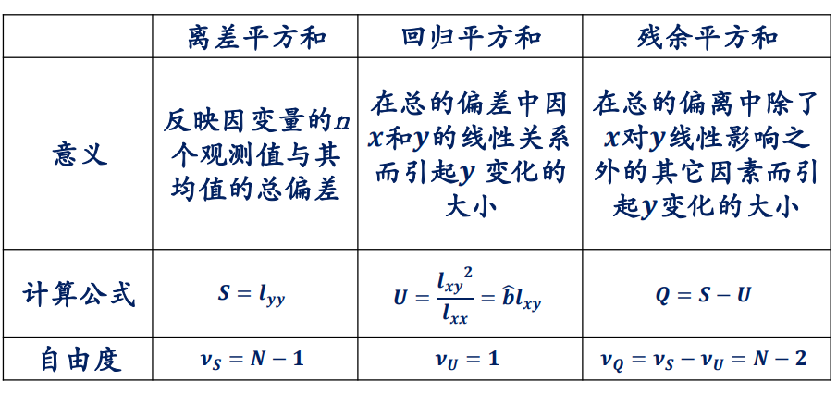
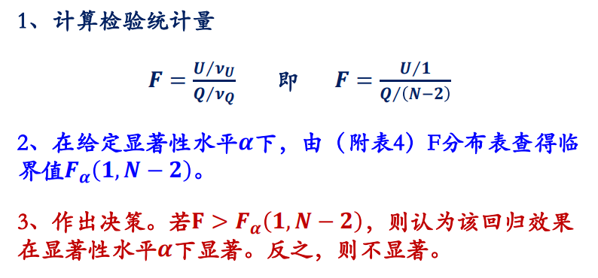
“回归方程显著”：只表明x的一次项对y的影响显著；难以确定影响y的是否还有其它不可忽略的因素？x和y是否线性?不表明该方程拟合得很好。

